**РЕФЕРАТ**

Отчёт 20 с., 12 рис., 1 табл.

ЮРИДИЧЕСКОЕ ЛИЦО, ОТЛАДОЧНАЯ ПЛАТА, СВЕТОВАЯ ИНДИКАЦИЯ, ФУНКЦИОНАЛЬНАЯ СХЕМА.

Целью работы первого этапа является создание юридического лица, разработка корпуса для модулей акселерометра и разработка логики подключения электроники.

Во время первого этапа было создано общество с ограниченной ответственностью «РБС Техник», собрана команда разработчиков (инженер-конструктор и программист), сделаны печать и электронная подпись общества. Разработаны RC модули и блок управления. Был разработан корпус для модуля световой индикации и измерения нагрузок.

Все поставленные задачи по первому этапу были выполнены и проект готов к проведению тестирования отдельных модулей и сборки MVP тренажёра.

**СОДЕРЖАНИЕ**

1. ТЕРМИНЫ И ОПРЕДЕЛЕНИЯ 3

2. Введение 4

3. ПРОВЕДЕННЫЕ РАБОТЫ ПО ПЕРВОМУ ЭТАПУ ГРАНТА 5

3.1 Создание и регистрация юридического лица в соответствии с законодательством РФ 5

3.2 Разработка корпуса 5

3.3 Разработка логики подключения элементов 6

4. Форма по структуре расходов Гранта 19

Заключение 21

# ТЕРМИНЫ И ОПРЕДЕЛЕНИЯ

**Отладочная плата** — это плата, которая предназначена для тестирования и усовершенствования различных программ.

**ШИМ сигнал** — широтно-импульсная модуляция – это способ управления подачей мощности к нагрузке. Управление заключается в изменении длительности импульса при постоянной частоте следования импульсов.

**Трансивер** — устройство для передачи и приёма сигнала между двумя физически разными средами системы связи.

**Принципиальная электрическая схема** — графическое изображение, служащее для передачи с помощью условных графических и буквенно-цифровых обозначений связей между элементами электрического устройства.

**Оптопара** — электронный прибор, состоящий из излучателя света и фотоприёмника, связанных оптическим каналом.

**Макетная плата** — универсальная печатная плата для сборки и моделирования прототипов электронных устройств.

1. ВВЕДЕНИЕ

Данный этап был нацелен на предварительную проработку технической части проекта, а именно создание логики подключения электроники (создание принципиальных схем) и разработки корпуса для блоков световой индикации.

Целью работ является создание юридического лица, разработка корпуса для модулей акселерометра и разработка логики подключения электроники.

**Для достижения цели были сформулированы следующие задачи**:

1. Создание юридического лица в соответствии с законодательством Российской Федерации.

2.Разработка корпуса.

3. Разработка логики подключения элементов.

# ПРОВЕДЕННЫЕ РАБОТЫ ПО ПЕРВОМУ ЭТАПУ ГРАНТА

* 1. **Создание юридического лица в соответствии с законодательством Российской Федерации.**

На данном этапе создано общество с ограниченной ответственностью «РБС Техник». Выписка из «Единого государственного реестра юридических лиц» и свидетельство и постановке на учёт Российской организации в налоговом органе по месту её нахождения приложены отдельным файлом.

* 1. **Разработка корпуса.**

Модули датчика с RC фильтром будут располагаться на водоналивном мешке в зонах, предназначенных для ударов спортивными снарядами, ввиду чего будет повышенный риск их поломки, также необходимо было создать световую индикацию на поверхности данных корпусов путём размещения самоклеящейся светодиодной ленты IP20 12В. При фронтальном расположении поломка ленты в первые минуты использования тренажёра будет неизбежна, для этого на поверхность модели было добавлено овальное ребро жесткости, на внутреннюю стенку которого будет крепиться лента, что позволит сохранить яркость световой индикации, но при этом повысить прочность конструкции. Для более плавного распределения светового потока был добавлен матовый отражатель в форме усечённого конуса, при производстве он будет выполнен из PLA пластика в цвет светодиодной ленты (на данный момент красной).

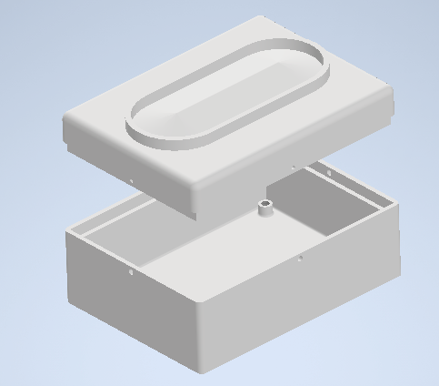

Рисунок 1. Модель корпуса для модуля датчика с RC фильтром

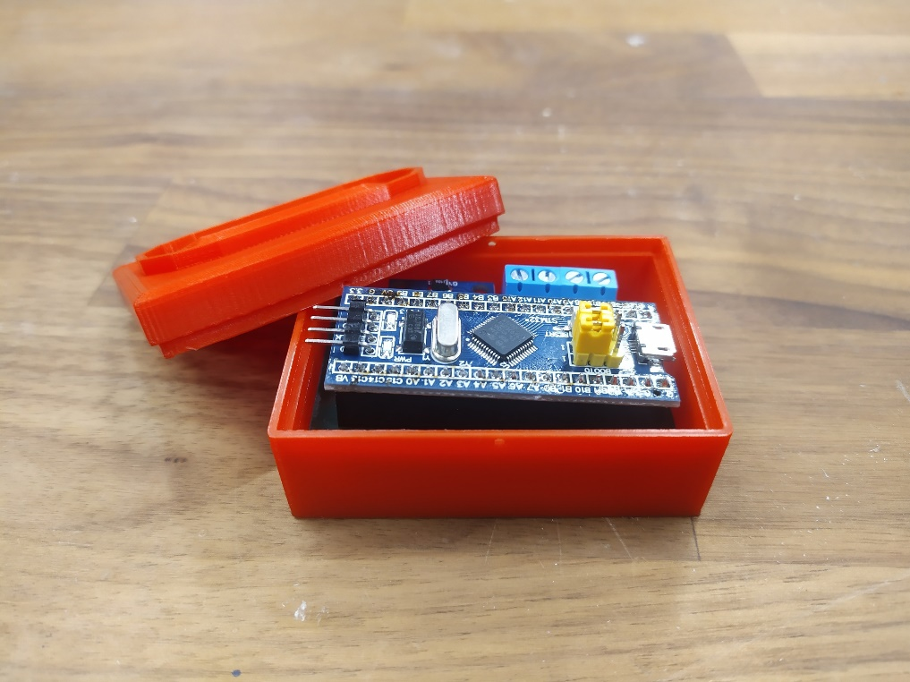

Рисунок 2. Напечатанный макет корпуса IT 0.1 мм

* 1. **Разработка логики подключения элементов**

Необходимо разработать модуль управления и модуль световой индикации и измерения динамических характеристик.

Процесс разработки:

Пункт 1. Формирование функциональной схемы устройства

Необходимо получать значения сигнала пропорциональные силе удара по водоналивному мешу. По второму закону Ньютона:

|  |  |
| --- | --- |
|  | (1) |

где *F* ­– сила удара, *m=const* ­– масса короба с датчиком, *a* ­– линейное ускорение.

Таким образом нужно определять ускорение датчика. Так как в водоналивном мешке датчик при нанесении удара колеблется с небольшой амплитудой, то можно ввести допущение, что угловое ускорение пропорционально проекции линейного ускорения вдоль линии удара.

|  |  |
| --- | --- |
|  | (2) |

где *R=const* ­– расстояние до подвеса, ɛ ­– угловое ускорение.

Таким образом, объединяя (1) и (2):

|  |  |
| --- | --- |
|  | (3) |

Коэффициент преобразования *k* находится экспериментально.

Для получения данных об угловом ускорении используется гироскоп акселерометр MPU6050 (рисунок 3), который имеет интерфейс связи I2C, на рисунке 4 приводится схема модуля для анализа подключения устройства. Как видно по рисунку 4 модуль можно питать от напряжения 5В, а сама микросхема использует 3,3В логику, значит можно использовать процессор c 3,3 В логикой для работы с данным устройством. Данные с него получает отладочная плата с процессором stm32f103с8 (рисунок 5). Процессор stm32f103c8 работает на 3,3В логике. На плате имеется преобразователь, позволяющий питать модуль от 5В. Процессор stm32f103с8 получив данные об угловом ускорении формирует ШИМ сигнал, скважность которого пропорциональна угловому ускорению.

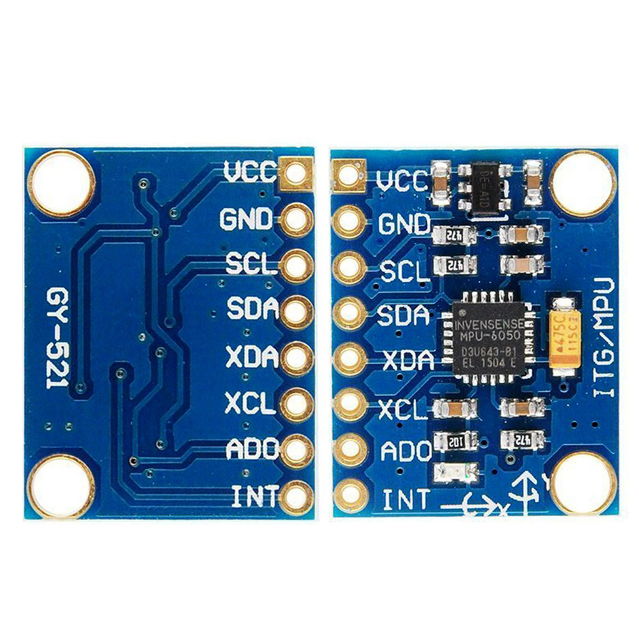

Рисунок 3. Модуль с MPU6050

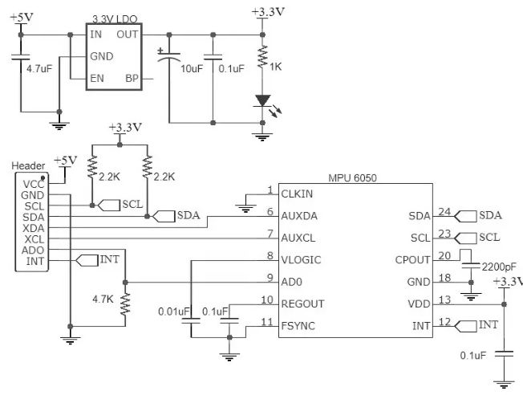

Рисунок 4. Схема модуля MPU6050

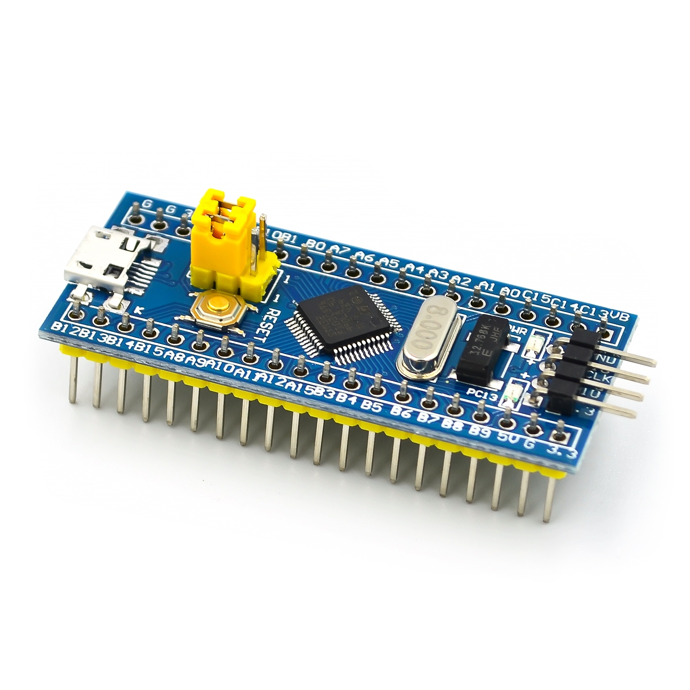

Рисунок 5. Отладочная плата с stm32f103c8

Для сбора данных с 9 датчиков необходимо использовать микросхему, которая имеет 9 каналов захвата. Такие микросхемы необоснованно дорогие, поэтому применяется метод преобразования ШИМ сигнала в аналоговый при помощи RC фильтра. Значит, нужен процессор с 9 каналами АЦП. Уже использующийся процессор stm32f103c8 имеет 2 АЦП по 8 каналов в каждом, поэтому он подойдет, в дальнейшем stm32f103c8 на датчиках будут называться процессорами датчика, а stm32f103c8, собирающий данные для дальнейших манипуляций– процессором трансивером. При сборе данных процессор трансивер должен передать их на планшет, для чего необходим еще один модуль, имеющий wi-fi или bluetooth приемопередатчик. Таким устройством выступает Плата с процессором ESP32 (рисунок 6). Процессор трансивер передает данные по UART интерфейсу ESP32, которая в свою очередь организует связь с процессором.

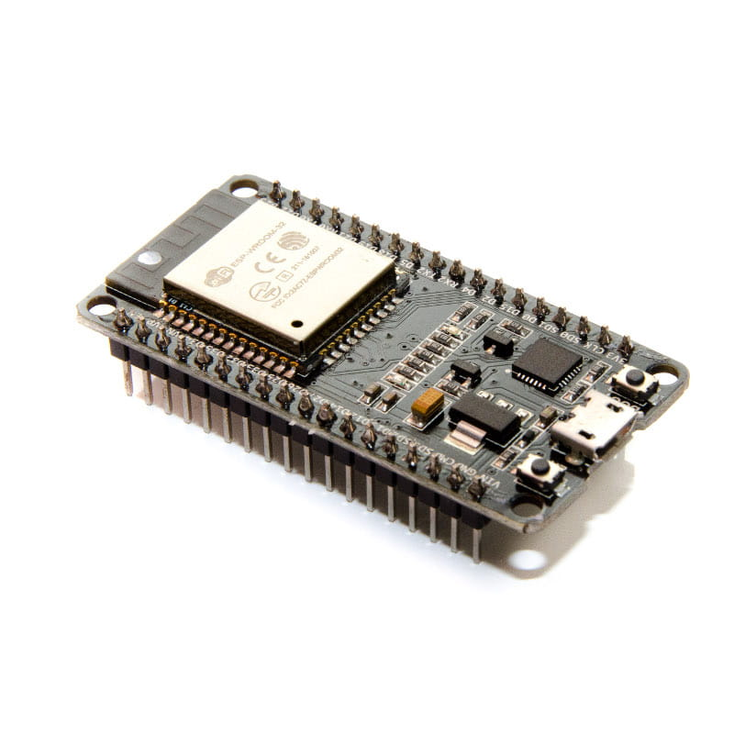

Рисунок 6. ESP32

Приведенная на рисунке 4 плата имеет процессор с 3,3 В логикой и питанием 5 В с преобразователем до 3,3 В, значит необходимости согласовывать ESP32 и процессор трансивер по уровням нет.

Управляющий сигнал на включение выключение светодиодов формирует процессор трансивер. Так как необходимо управлять напряжением 12 В (24 В) то есть необходимость защитить ножки процессора от высокого напряжения. Для решения этой задачи используется транзисторная оптопара 6N136, схема подключения приводится на рисунке 7.

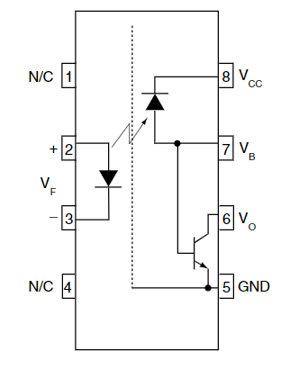

Рисунок 7. Схема оптосвязки 6N136

Непосредственно управлять светодиодами от опропары нельзя, ток коллектора может превысить максимально допустимый, поэтому применяется биполярный транзистор КТ817Б.

Для питания устройств используется 2 блока питания на 5 В для питания логических устройств и на 12 В для включения выключения светодиодов. Примечание: источник на 12 В может быть заменен на источник на 24 В при необходимости.

Для объединения устройств между собой по условию прочности на излом (изгиб) применяется провода диаметром 0,5 мм. Выбраны провода ПВ3 -1x0,5.

Для удобства монтажа применяются шины на DIN рейку и проходные клеммы.

Из всего выше описанного составляется функциональная схема (рисунок 8).



Рисунок 8. Функциональная схема

Пункт 2. Расчет и разработка принципиальной схемы модуля управления светодиодами.

Расчет начинается с выбора ленты. Выбирается лента с параметрами: номинальное напряжение 12 В, мощность на 1 м – 10 Вт (Красный цвет). Таким образом расчетная мощность составит 20 Вт (две ленты по 1 м хватит, чтобы описать основные части человека, такие как голову, руки, корпус и ноги). Подбирается источник питания для светодиодных лент с запасом на 36 Вт (Блок питания AC/DC LRS-35-12 12 В, 3 А [в кожухе])

Мощность на 1 элемент рассчитывается по формуле:

|  |  |
| --- | --- |
|  | (4) |

где *P*1– мощность на один элемент, *n* – число элементов, *I*1 – максимальный ток через один элемент, *U*DC – напряжение питания ленты.

Транзистор КТ817Б выбран по току через переход эмиттер-коллектор и запас составляет 2,58 А. На рисунке 7 приводится принципиальная электрическая схема данного блока.

Расчет резисторов коллектора транзистора КТ817Б (на рис. 9 это R20, R21, R19, R18, R17, R16, R15, R26, R27) производится из условия максимального тока через эмиттер. По документации это значение составляет 3 А; 0,42 А протекает через контур светодиодной ленты, значит сопротивления рассчитываются:

|  |  |
| --- | --- |
|  | (5) |

Такое значение сопротивления приводит к большим тепловым   
потерям­– 30 Вт, управляющий резистор не может выдержать такую мощность. Таким образом, выбирается сопротивление 1000 Ом, тогда ток по цепи этого сопротивления при открытом переходе эмиттер коллектор составит 12 мА, что значительно меньше тока через светодиоды. Мощность, рассеиваемая на резисторе, составит 0,144 Вт, берется резистор в корпусе SMD 1206 (0,25 ВТ).

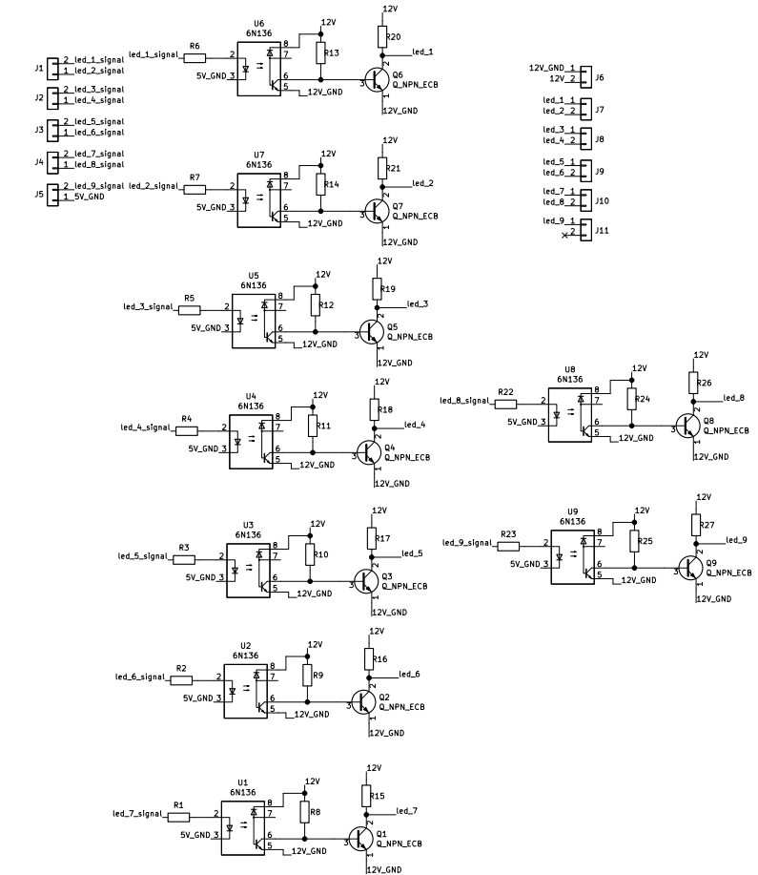

Рисунок 9. Принципиальная электрическая схема модуля управления светодиодами

Расчет резисторов коллектора оптопары 6N136 (на рис. 9 это R13, R14, R12, R11, R10, R9, R8, R24, R25) по тем же суждениям. Причем для того чтобы транзистор КТ817Б работал в ключевом режиме (переход база – эмиттер был насыщен током) необходимо, чтобы ток базы был не более чем в 75 раз меньше тока эмиттера (потому что статический коэффициент передачи по току транзистора *h* равен 75 – экспериментально), таким образом, ток базы не должен быть меньше:

|  |  |
| --- | --- |
|  | (6) |

Тогда максимальное сопротивления рассчитываются:

|  |  |
| --- | --- |
|  | (7) |

Номинальное значение тока через оптопару составляет 8 мА, а расчетное значение составило 6 мА, значит сопротивление принимается 2000 Ом.

Расчет резисторов излучателя оптопары 6N136 (на рис. 9 это R1, R2, R3, R4, R5, R6, R7, R22, R23) производится из условия, что прямой ток не должен превышать 25 мА (по документации). Прямое падение напряжения на излучателе составляет 1,45 В, тогда резистор рассчитывается:

|  |  |
| --- | --- |
|  | (8) |

Значение данных сопротивлений округляется до 200 Ом.

Расчет модуля управления светодиодами закончен.

Пункт 3. Расчет RC фильтра и формирование схемы соединения MPU6050 с процессором датчика.

Как оговаривалось выше stm32f103c8 формирует ШИМ сигнал скважность которого пропорциональна ускорению. Выбирается частота ШИМ 5 кГц, тогда для фильтрации данной частоты RC фильтром, необходимо, чтобы его постоянная времени была минимум в 3 раза больше периода ШИМ. Задается номинал резистора в 1000 Ом и рассчитывается емкость конденсатора:

|  |  |
| --- | --- |
|  | (9) |

Принимается емкость в 10 мкФ.

Согласно документации на MPU6050, обмен данными с процессором происходит по интерфейсу I2C. У stm32f103c8 за данный интерфейс отвечают пины PB7(SDA) и PB6(SCL). В качестве ШИМ выхода у stm32f103с8 используется пин A8. Схема соединений приводится на рисунке 10.



Рисунок 10. Схема подключения модуля датчика

Пункт 4. Формирование схемы соединения ESP32 и процессора трансивера.

В процессор трансивера приходят аналоговые сигналы от модулей датчиков, поэтому необходимо организовать 7 аналоговых входов. Согласно документации, на аналоговые входы назначаются пины PA0, PA1, PA2, PA3, PA4, PA5, PA6.

Для управления светодиодами процессор трансивера использует дискретные пины PB1, PB10, PB11, PB12, PB13, PB14, PB15.

Для организации связи между stm32f103c8 (процессор трансивера) и ESP32 применяется интерфейс UART. У stm32f103c8 это аппаратный UART на пинах PA9 (UART1_TX) и PA10 (UART1_RX), у ESP32 это программный UART на пинах G12(RX) и G14(TX). Схема соединений приводится на рисунке 11.



Рисунок 11. Схема подключения модуля процессора трансивера и ESP32

Для питания логических узлов выбран источник питания AC/DC LRS-50-5 5 В, 10 А [в кожухе].

Пункт 5. Разработка 3D модели основного блока с источником питания, модулем процессора трансивера и ESP32, модулем управления светодиодными лампами для последующей реализации. В последующем вся эта система называется основным блоком. Сборка устройства.

Модель разрабатывается в программном продукте soldiWorks 2017. На рисунке 12 приводятся результаты моделирования.

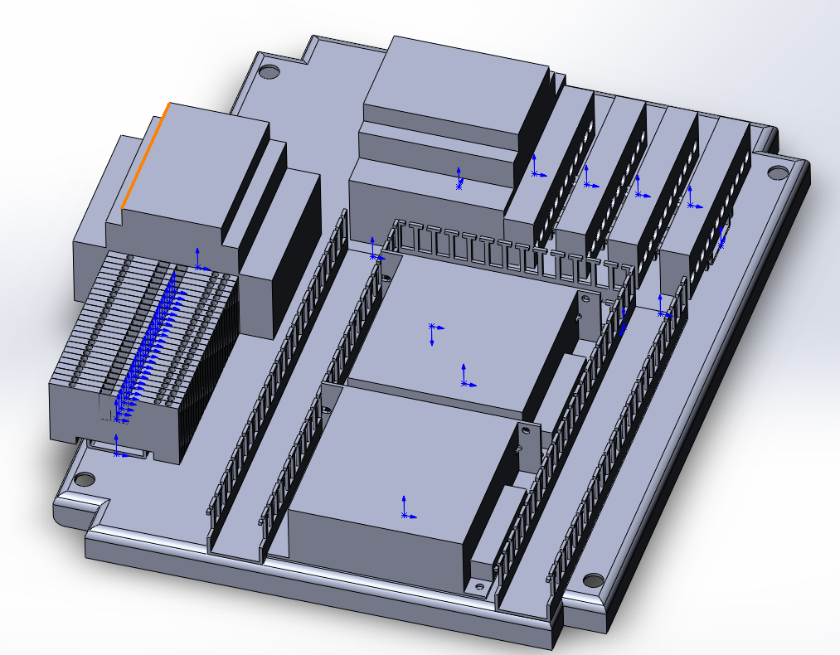

Рисунок 12. Модель основного блока

1. **Форма по структуре расходов Гранта**

В рамках 1 (первого) этапа по Договору № 386ГССС15-L/78442 от 01.09.22 г. полученные денежные средства были израсходованы следующим образом.

|  |  |  |  |
| --- | --- | --- | --- |
|  | **Статья расходов** | **Фактическая сумма расходов** | **Примечание** |
| 1. | Затраты грантополучателя в рамках 1 (первого) этапа Работ, связанные с реализацией стартап-проекта (вознаграждение грантополучателя за выполнение 1 (первого) этапа Работ) | 267 931,3 ₽ |  |
| 2. | Расходы, связанные с регистрацией юридического лица, в том числе взносы в уставной капитал | 15 000,00 ₽ | 15 000,00 руб. - Взнос в уставной капитал; |
| 3. | Выплата заработной платы, вознаграждений физическим лицам по договорам гражданско-правового характера и начислений на такие выплаты | 17 068,7 ₽ | 11 904,33 руб. - Выплата заработной платы по трудовому договору №1;  Отчисления в налоговые органы по оплате трудового договора №1 – 5 164,37 руб. |
| 4. | Приобретение/аренда оборудования, материалов, сырья, комплектующих, программного обеспечения, регистрация прав на созданную интеллектуальную собственность | 0,00 ₽ |  |
| 5. | Оплата работ, выполняемых сторонними юридическими лицами, индивидуальными предпринимателями и физическими лицами - плательщикам налога на профессиональный доход | 0,00 ₽ |  |
| 6. | Прочие экономически обоснованные затраты, связанные с реализацией стартап-проекта | 300 ₽ | 150,00 руб. - Комиссия при переводе уставного капитала на расчетный счет юридического лица; 150,00 руб. - Комиссия при переводе средств гранта на расчетный счет юридического лица; |
|  | **Итого** | **300 000 руб.** |  |

**Заключение**

За первый этап грантовой программы было открыто общество с ограниченной ответственностью «РБС Техник», разработан корпус и разработана логика подключения элементов.

Для начала работ по второму этапу всё готово.